Trabajo de investigacion

Grupo #3

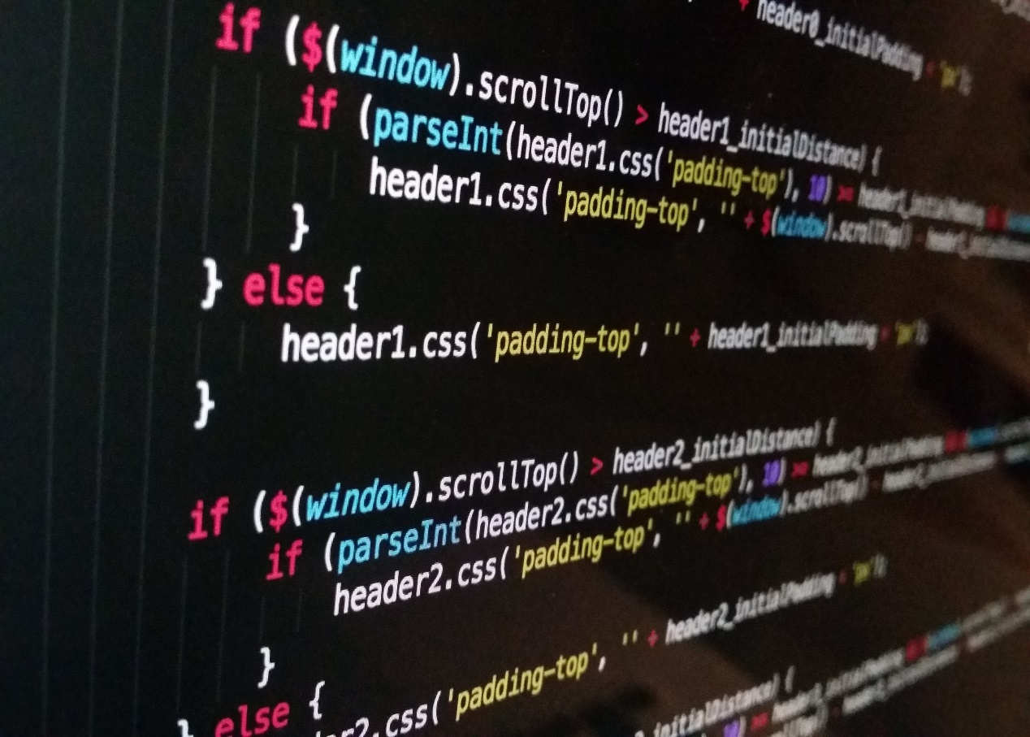

**Tema:** Tipos de datos, variables & constantes y diagramas de flujo

**INTEGRANTES:**

* Alejandro Fierro Saltos
* Jonathan Aucatoma Guaranda
* Ariel Calderon Cueva
* Jhonatan Masabanda Masabanda

**CURSO**: SOFTWARE

**FECHA:** 20 DE NOVIEMBRE DEL 2023

**Tipos de datos**

En el ámbito de la ciencia y la investigación, existen varios tipos de datos, y su importancia depende del contexto y del tipo de estudio.

**Tipos de Datos Numéricos:**

* **INT**: Números enteros.
* **DECIMAL** o **NUMERIC**: Números decimales o de punto flotante.
* **FLOAT**: Números de punto flotante de precisión simple.
* **DOUBLE**: Números de punto flotante de precisión doble.

**Tipos de Datos de Texto:**

* **CHAR(n)**: Cadenas de caracteres de longitud fija.
* **VARCHAR(n)**: Cadenas de caracteres de longitud variable.
* **TEXT**: Cadenas de texto de longitud variable (puede almacenar una cantidad mayor de caracteres que VARCHAR).

**Tipos de Datos de Fecha y Hora:**

* **DATE**: Fecha (año, mes, día).
* **TIME**: Hora del día.
* **DATETIME** o **TIMESTAMP**: Combinación de fecha y hora.

**Tipos de Datos Lógicos:**

* **BOOLEAN** o **BOOL**: Representa valores de verdad (verdadero o falso).
* **Tipos de Datos Binarios:**
* **BINARY(n)**: Datos binarios de longitud fija.
* **VARBINARY(n)**: Datos binarios de longitud variable.
* **BLOB**: Grandes objetos binarios, como imágenes o archivos.

**Tipos de Datos de Enumeración y Conjuntos:**

* **ENUM**: Lista de valores permitidos.
* **SET**: Conjunto de valores, donde se pueden seleccionar múltiples valores.
* **Tipos de Datos Especiales:**
* **NULL**: Representa la ausencia de un valor.
* **JSON**: Almacena datos en formato JSON.

**Tipos de Datos Geoespaciales:**

Algunos sistemas de bases de datos, como PostgreSQL y MySQL con extensiones espaciales, admiten tipos de datos para almacenar y consultar información geoespacial.

|  |  |  |  |
| --- | --- | --- | --- |
| **Nombre** | **Memoria requerida** | **Rango** | **Descripción** |
| Booleano | 1bit | 1 ~ 0 | Verdad - Falso |
| Byte | 1 byte (8 Bits) | 0 ~ 255 | Byte sin signo. |
| ByteSig | 1 byte (8 Bits) | (-128) ~ 127 | Byte con signo. |
| Word | 2 byte (16 Bits) | 0 ~ 65.535 | Word sin signo. |
| WordSig | 2 byte (16 Bits) | (-32768) ~ 32767 | Word con signo. |
| Entero | 4 byte (32 Bits) | 0 ~ 4.294.967.295 | Entero sin signo. |
| EnteroSig | 4 byte (32 Bits) | (-2.147.483.648) ~ 2.147.483.647 | Entero con signo. |
| Real | 8 byte (64 Bits) | (-1,79769313486232^308) ~ (-4,94065645841247^-324) | Número con coma flotante de doble precisión |
| Decimal | 8 byte (64 Bits) | (-922.337.203.685.477,5800) ~ 922.337.203.685.477,5800 | Número con coma fija de 4 decimales. |
| Cadena | 1 byte por carácter | 0 ~ 2000 millones de caracteres | Cadena de caracteres alfanumérica. |

**Constantes & variables**

Las variables se almacenan en la memoria RAM y el espacio de memoria que ocupan (en bytes) depende de su tipo. Una constante tiene las mismas características que una variable excepto el hecho de que su valor asignado no puede ser cambiado durante la ejecución de programa.

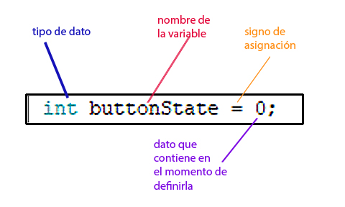

**VARIABLES**

Cada variable debe ser declarada antes de ser utilizada en el programa. Como las variables se almacenan en la memoria RAM, es necesario reservar el espacio para ellas (uno, dos o más bytes). Al escribir un programa, usted sabe qué tipo de datos quiere utilizar y qué tipo de datos espera como resultado de una operación, mientras que el compilador no lo sabe. No se olvide de que el programa maneja las variables con los nombres asignados. El compilador las reconoce como números en la memoria RAM sin conocer su tamaño y formato. Para mejorar la legibilidad de código, las variables se declaran con frecuencia al principio de las funciones:

<tipo> variable;

Es posible declarar más de una variable de una vez si tienen el mismo tipo.

<tipo> variable1, variable2, variable3;

Aparte del nombre y del tipo, a las variables se les asignan con frecuencia los valores iniciales justamente enseguida de su declaración. Esto no es un paso obligatorio, sino ‘una cuestión de buenas costumbres’. Se parece a lo siguiente:

unsigned int peso; // Declarar una variable llamada peso

peso = 20; // Asignar el valor 20 a la variable peso

Un método más rápido se le denomina declaración con inicialización (asignación de los valores iniciales):

unsigned int peso = 20; // peso está declarado y su valor es 20

Si hay varias variables con el mismo valor inicial asignado, el proceso se puede simplificar:

unsigned int peso1 = peso2 = peso3 = 20;

int valor_inicial = un_mínimo_de_petróleo = 0;

**CONSTANTES**

Similar a las variables, las constantes deben ser declaradas antes de ser utilizadas en el programa. En mikroC, no es obligatorio especificar el tipo de constante al declararla. Por otra parte, las constantes deben ser inicializadas a la vez que se declaran. El compilador reconoce las constantes por su prefijo const utilizado en la declaración. Dos siguientes declaraciones son equivalentes:

const int MINIMUM = -100; // Declarar constante MINIMUM

const MINIMUM = -100; // Declarar constante MINIMUM

Las constantes pueden ser de cualquier tipo, incluyendo cadenas:

const T_MAX = 3.260E1; // constante de punto flotante T_MAX

const I_CLASS = 'A'; // constante carácter I_CLASS

const Mensaje = "Presione el botón IZQUIERDA"; // constante de cadena Mensaje

Las constantes de enumeración son un tipo especial de constantes enteras que hace un programa más comprensible al asignar los números ordinales a las constantes. Por defecto, el valor 0 se asigna automáticamente a la primera constante entre llaves, el valor 1 a la segunda, el valor 2 a la tercera etc.

enum surtidores {AGUA,GASÓLEO,CLORO}; // AGUA = 0; GASÓLEO = 1; CLORO = 2

Es posible introducir directamente el valor de una constante dentro de la lista de enumeraciones. El incremento se detiene al asignar un valor a un elemento de matriz, después se reinicia a partir del valor asignado. Vea el siguiente ejemplo:

enum surtidores {AGUA,GASÓLEO=0,CLORO}; // AGUA = 0; GÁSOLEO = 0; CLORO = 1

Las constantes de enumeración se utilizan de la siguiente manera:

int Velocidad_de_ascensor

enum motor_de_ascensor {PARADA,INICIO,NORMAL,MÁXIMO};

Velocidad_de_ascensor = NORMAL; // Velocidad_de_ascensor = 2

## **Variables**

void main() {

// Declaramos una variable para guardar la altura

double altura = 2.5;

// Declaramos una variable para guardar el número de ruedas

int ruedas = 4;

// Calculo el área de un rectángulo de base 3 metros y altura 2.5 metros

println(altura * 3.0);

// Calculo lo que cuesta cambiar las cuatro ruedas si una vale 150?

println(ruedas * 150);

}

**CONSTANTES**

void main() {

// Declaramos una constante

final double GRAVEDAD = 9.8;

// Variable con la altura en metros a la que está situado el objeto

double altura = 10;

// Cálculo del tiempo que tarda en caer

double tiempo = sqrt(2.0*altura/GRAVEDAD);

println(tiempo);

}

¿**Qué son los diagramas de flujo?**

Un diagrama de flujo es un diagrama que describe un proceso, sistema o algoritmo informático. Se usan ampliamente en numerosos campos para documentar, estudiar, planificar, mejorar y comunicar procesos que suelen ser complejos en diagramas claros y fáciles de comprender

Los diagramas de flujo emplean rectángulos, óvalos, diamantes y otras numerosas figuras para definir el tipo de paso, junto con flechas conectoras que establecen el flujo y la secuencia. Pueden variar desde diagramas simples y dibujados a mano hasta diagramas exhaustivos creados por computadora que describen múltiples pasos y rutas

Los diagramas de flujo a veces se denominan con nombres más especializados, como diagrama de flujo de procesos, mapa de procesos o diagrama de flujo funcional.

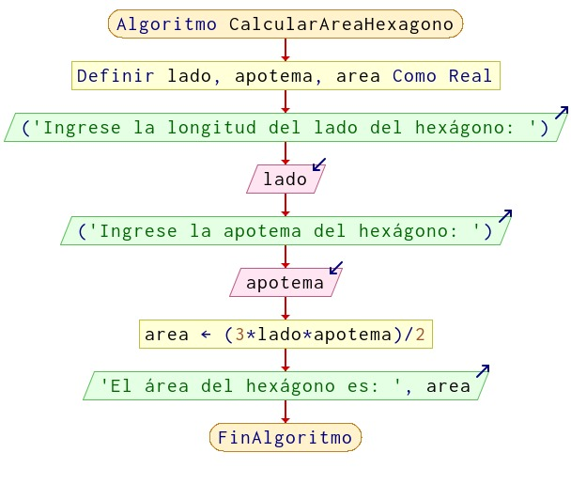

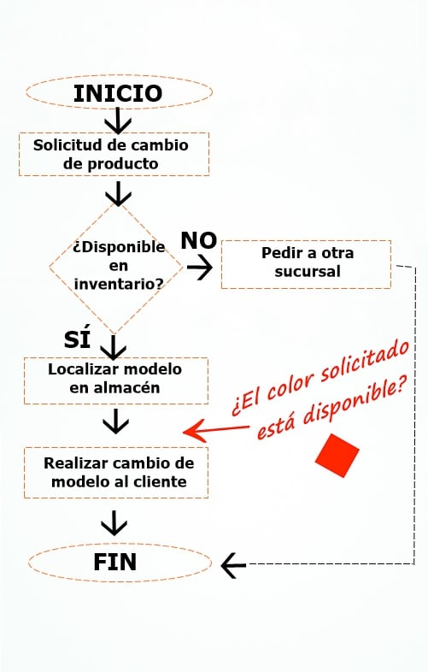**EJEMPLOS:**

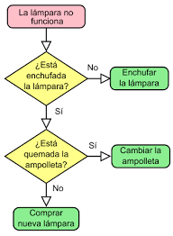

**Bibliografía:**

[Tipos de datos de SQL - IBM](https://www.ibm.com/docs/es/iis/11.5?topic=stage-sql-data-types%7b)

[Constante & variables - https://www.mikroe.com](https://www.mikroe.com/ebooks/microcontroladores-pic-programacion-en-c-con-ejemplos/variables-y-constantes%23:~:text=Las%20variables%20se%20almacenan%20en,bytes)%20depende%20de%20su%20tipo.&text=Una%20constante%20tiene%20las%20mismas,durante%20la%20ejecuci%C3%B3n%20de%20programa).

<Que-es-un-diagrama-de-flujo> - <https://www.lucidchart.com>

[Tipos de datos - https://www.tecnologias-informacion.com](https://www.tecnologias-informacion.com/tipos-sql.html%7b)